**Hướng dẫn cài đặt chạy chương trình   
đăng ký môn môn học online**

**Hướng đẫn cài đặt.**

- Bước 1: Cài đặt .Net Framework 4.0 trở lên

- Bước 2: Cài đặt Microsoft Visual Studio 2019

- Bước 3: Cài đặt microsoft sql server 2019

- Bước 4: Import cơ sở dữ liệu.

- Bước 4: Mở chương trình thay đường dẫn cơ sở dữ liệu:

Vào trong file web.config thay đổi chuỗi connectionString bằng chuỗi connection của máy.



- Bước 5: Chạy chương trình  
  
**Hướng dẫn sử dụng.**

*Đăng nhập:*

|  |  |
| --- | --- |
|  | * Tài khoản admin: `admin`; password `123`. * Tài khoản sinh viên đăng nhập: Tài khoản user `DH51805350`; password `123` hoặc các tài khoàn hiện hành trong danh sách admin quản lý. |

*Quản lý tài khoản:*

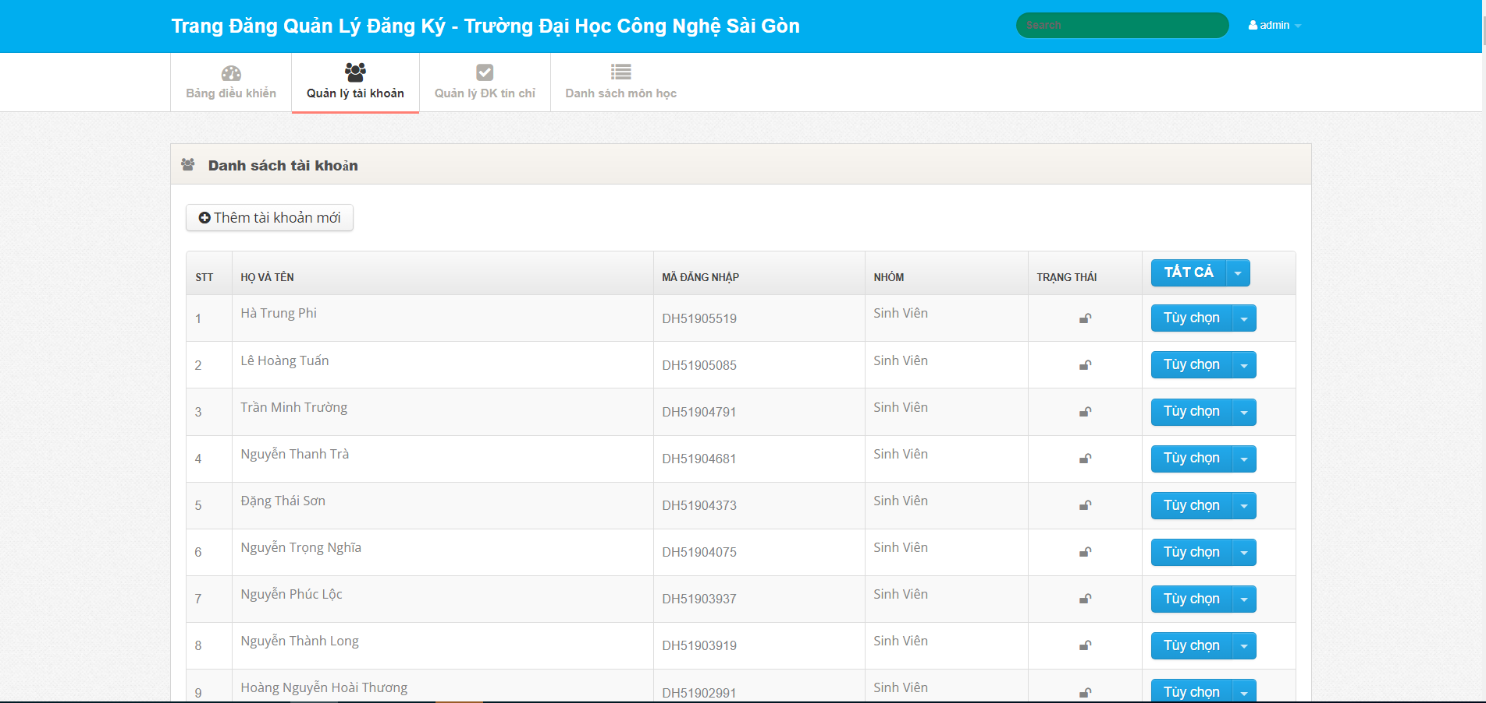

*Hình 2.1: Màn hình quản lý tài khoản.*

* Thêm mới tài khoản:

+ Chọn thêm mới để thêm mới tài khoản.  
Phần thêm mới:

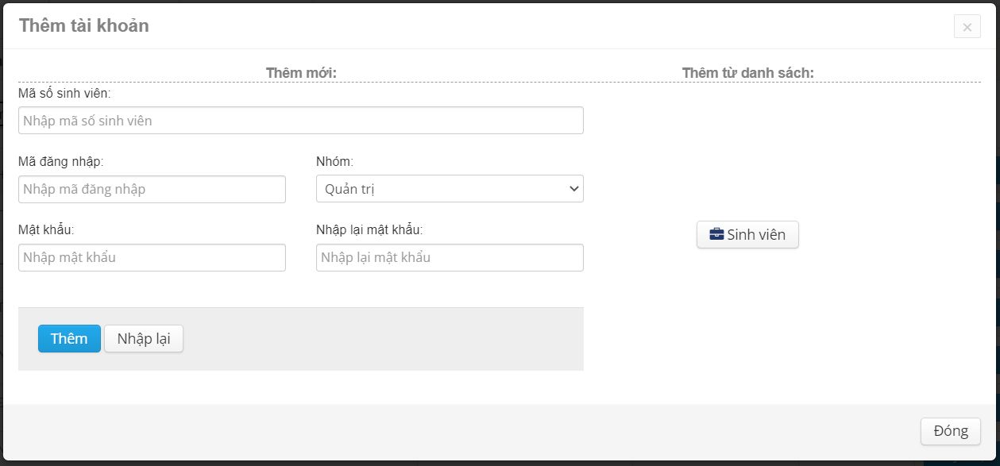

*Hình 2.2.1: Form thêm mới tài khoản*

* Bên trái (Thêm mới): Đối với tài khoản Sinh viên chọn nhóm sinh viên và điền đầy đủ thông tin để thêm mới. Đối với tài khoản quản trị chỉ cần mã đăng nhập và mật khẩu
* Bên phải (Thêm từ danh sách): các tài khoản sinh viên sẽ được thêm nhanh vào từ cơ sở dữ liệu sinh viên qua.
* Chọn chế độ hiển thi danh sách: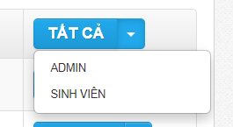
* ADMIN: hiển thị danh sách các tài khoản admin.
* SINH VIÊN: hiển thị danh sách các tài khoản sinh viên.
* TẤT CẢ: hiển thị tất cả các khoản cả admin và sinh viên.
* Chế độ tùy chọn: 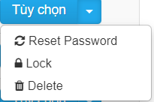
* Reset password: đặt lại mật khẩu mặc định là tên tài khoản đăng nhập.
* Lock: khóa tài khoản (tài khoản bị khóa không thể đăng nhập được, sau khi unlock có thể đăng nhập lại)
* Delete: xóa tài khoản khỏi hệ thống.

*Quản lý đăng ký tín chỉ:*

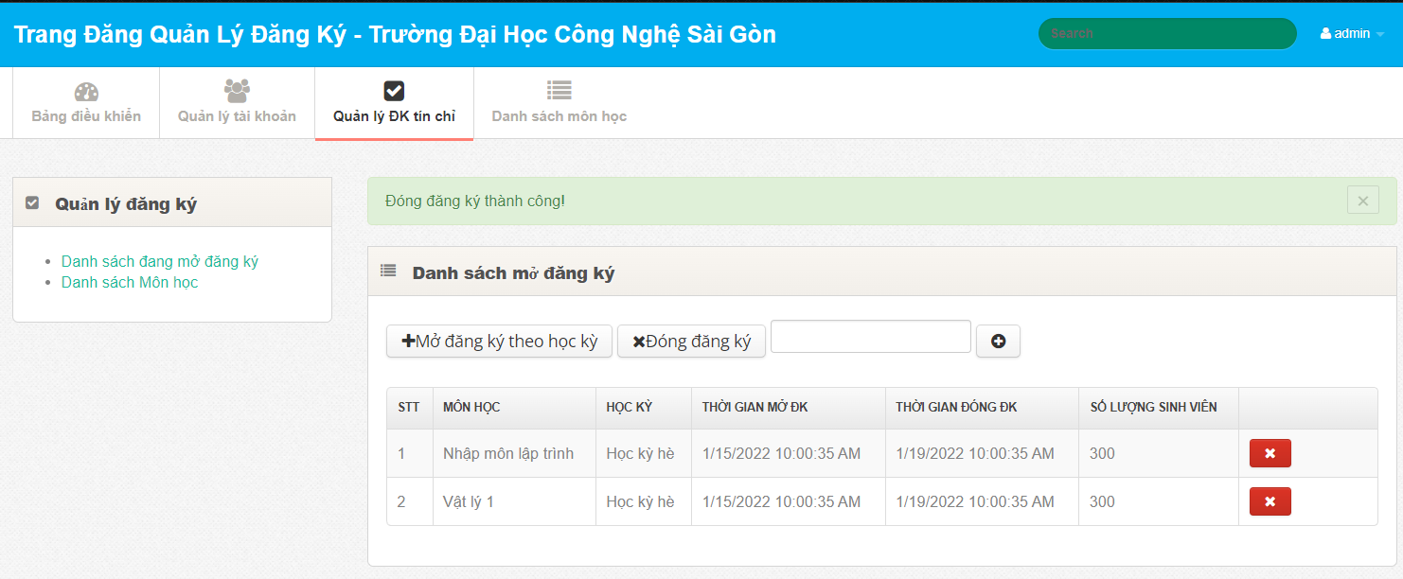

*Hình 3.1: Giao diện quản lý đăng ký tín chỉ.*

* Mở đăng ký theo học kỳ:

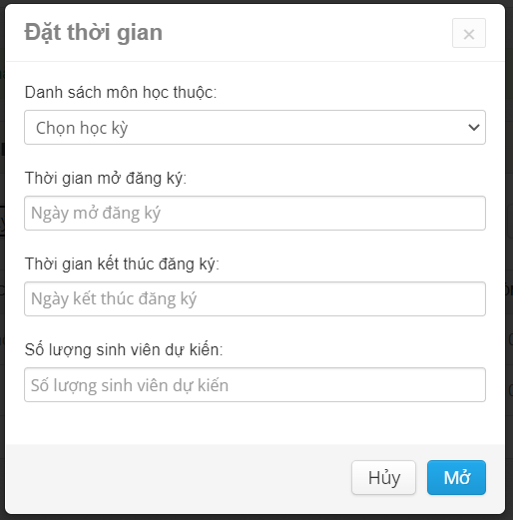

*Hình 3.2: form đặt thời gian mở đăng ký.*

Chọn và điền đầy đủ để mở đăng ký.

* Mở đăng ký từng môn:
* Điền môn học cần mở vào ô trống chọn theo gợi ý 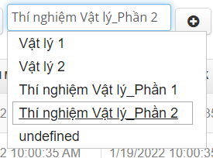 rồi nhấn nút cộng bên cạnh.
* Chọn loại học kỳ mở đăng ký cho môn học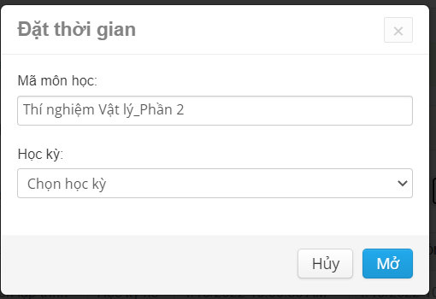 Hành động này giống với thêm môn môn học vào danh sách học kỳ mở đăng ký.
* Đóng đăng ký:

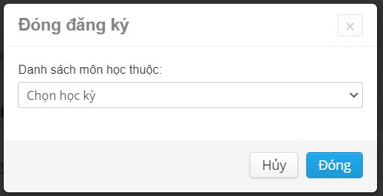

*Hình 3.3: form đóng đăng ký*

* Đóng đăng ký từng môn:



Chọn `x` để đóng đăng ký lẻ từng môn

*Danh sách môn học:*

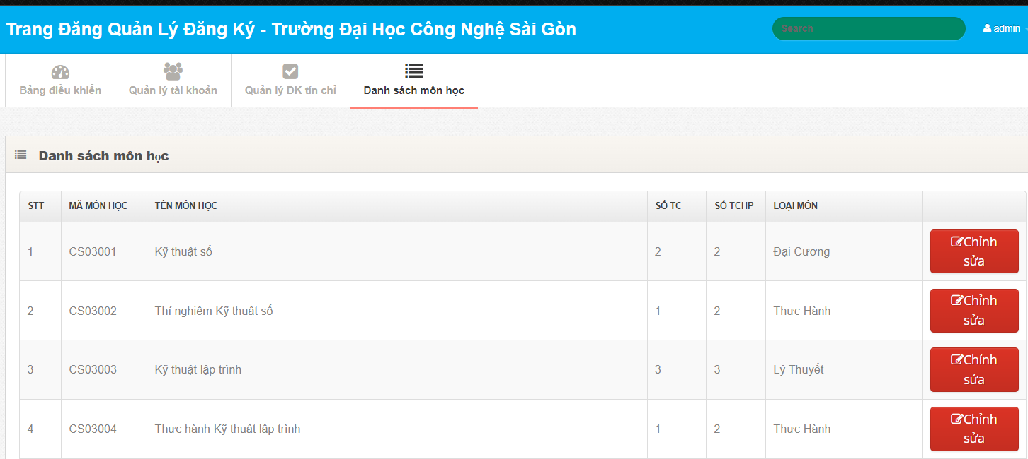

*Hình 4.1: Giao diện hiển thị danh sách môn học.*

* Chỉnh sửa môn học:

Chọn chỉnh sửa môn học tương ứng ta sẽ được:

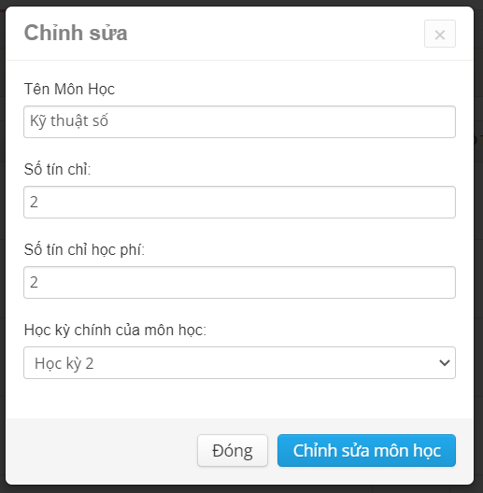

*Hình 4.2: from chỉnh sửa môn học.*

*Đăng ký môn học(Sinh Viên):*

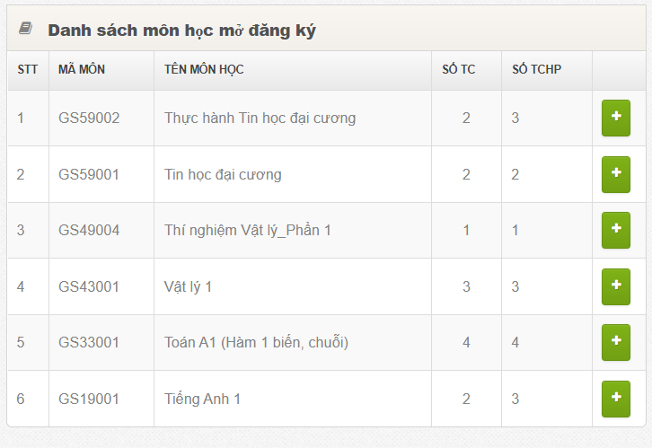

*Hình 5.1 hiển thị danh sách môn học mở đăng ký.*

Tại màn hình hiển thị danh sach mở đăng ký môn học sinh viên chon thêm môn vào danh sách đăng ký để đăng ký môn học.

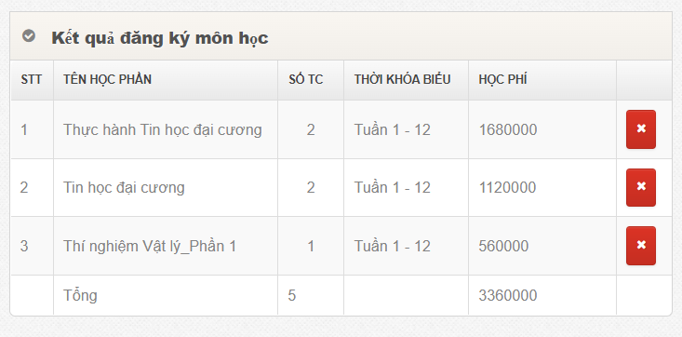

*Hình 5.2: phần hiển thị danh sách môn họ đã đăng ký.*

Sau khi đăng ký mon học nào môn học đó sẽ được hiển thị bên danh sách kết quả đăng ký môn học.

*Thông tin cá nhân(Sinh Viên):*

* Hiển thị thông tin cá nhân:

Sau khi vào trang cá nhân Sinh Viên sẽ thấy được thông tin cá nhân của mình:

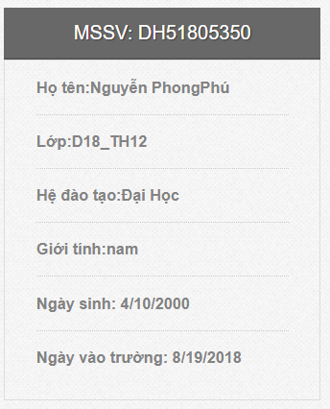

*Hình 6.1 Phần hiển thị thông tin cá nhân.*

* Chỉnh sửa thông tin cá nhân:

Sinh Viên có thể Đổi thông tin các nhân như Họ tên, giới tính, ngày sinh của bản thân.  
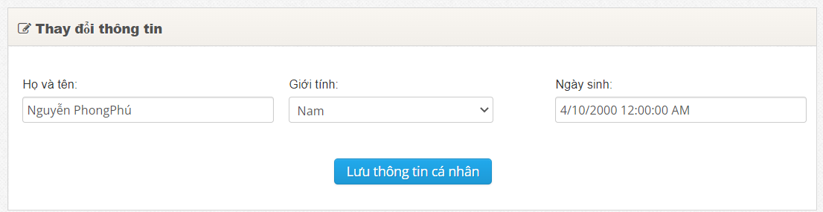

*Hình 6.2: Form thay đổi thông tin cá nhân.*

* Thay đổi mật khẩu đăng nhập:

Sinh viên có thể thay đổi mật khẩu đăng nhập để đảm bảo giữu thôn tin cá nhân.

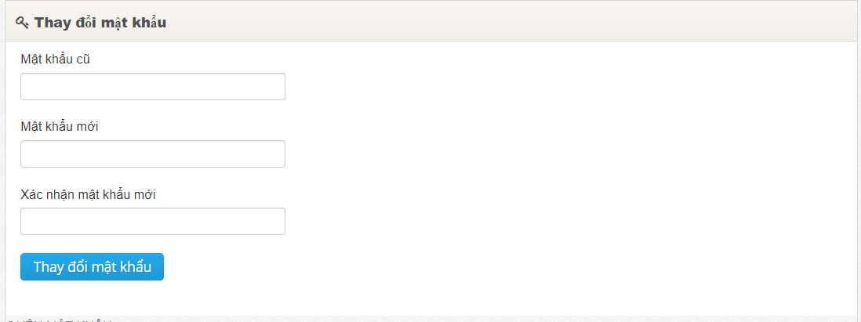

*Hình 6.3: From thay đổi mật khẩu tài khoản.*